
МИНОБРНАУКИ РОССИИ

Федеральное государственное бюджетное образовательное учреждение
высшего образования
«МИРЭА – Российский технологический университет»

РТУ МИРЭА
Институт Искусственного Интеллекта
Кафедра программного обеспечения систем радиоэлектронной аппаратуры

Отчет по лабораторной работе №1
по дисциплине
« Численные методы »

Вариант 24

Студент 3-го курса  группы КМБО-02-22 | Кочнов И.О.
Преподаватель | Крыжановский Ю.М.

Работа представлена к защите | «__»_______2024 г.
«Допущен к защите» | «__»_______2024 г.

Москва 2024

Оглавление
Задание №1 3
Теоретическая часть 3
Практическая часть 4
Задание №2 5
Теоретическая часть 6
Практическая часть 6
Задание №3 9
Теоретическая часть 9
Практическая часть 10
Приложения 12

Задание №1

- Определить какое равенство точнее:
  - $\frac{21}{13}≈1.54$
  - $\sqrt{63}≈7.94$
- Округлить сомнительные цифры числа $a=2.3684 ,$ оставив верные знаки, и определить абсолютную погрешность результата. $δ_{a}=0.17\text{\%}$
- Найти предельные абсолютные и относительные погрешности числа $a=0.573,$ если оно имеет только верные цифры.
- Вычислить и определить погрешность результата, если исходные числа заданы в верных знаках. Записать результат в верных знаках.
$s= \frac{\sqrt[3]{a-b}}{m*(n-a)}$ где a=10.82, b=2.786, m=0.28, n=14.7

Теоретическая часть
Пусть A — точное число, a — приближенное.
Тогда число$Δ_{a}=\left|A-a\right|$ называется абсолютной погрешностью приближенного числа а.
Предельной абсолютной погрешностью$Δ_{a_{пр}}$числа а называется любое число не меньшее$Δ_{a}.$
Относительной погрешностью приближенного числа а называется число$δ_{a}=\frac{Δ}{\left|A\right|}≈\frac{Δ}{\left|a\right|}.$
Предельной относительной погрешностью$δ_{a_{пр} }$приближенного числа а называется любое число не меньшее $δ_{a}.$
Цифра, стоящая на n-ом месте в записи приближенного числа называется верной, если абсолютная погрешность этого числа не превышает десятичного разряда, выраженного n-ой цифрой данного числа.
Справедлива теорема, утверждающая, что если приближенное число a > 0 имеет n > 2 верных знаков, то относительная погрешность$δ_{a}≤\frac{1}{a_{m}}{\left(\frac{1}{10}\right)}^{n-1}$ где $a_{m}$ — первая значащая цифра числа.
Пусть для функции $u=f\left(x_{1},...,x_{n}\right)$ известны $Δ_{x_{i}} i=1...n$— абсолютные погрешности аргументов. Тогда абсолютная погрешность функции $Δ_{u}≈\sum_{i=1}^{n}{|\frac{∂u}{∂x_{i}}|}Δ_{x_{i}}$

Практическая часть
1) Для того, чтобы определить, какое равенство точнее, найдем предельные относительные погрешности.
$$\frac{21}{13}≈1.54=а; Δ_{a_{пр}}=0.01$$
$$\sqrt{63}≈7.94=b; Δ_{b_{пр}}=0.01$$
$$δ_{a_{пр}}=\frac{Δ_{a_{пр}}}{\left|a\right|}=0,0065$$
$$δ_{b_{пр}}=\frac{Δ_{b_{пр}}}{\left|b\right|}=0,0013$$
Следовательно, равенство b точнее
2) $a=2.3684; δ_{a}=0.0017;$
Запишем а в верных знаках, для этого найдем абсолютную погрешность:
$Δ_{a}=δ_{a}\left|a\right|=0.0017*2.3684=0.00403>0.0001;$
Округлим а до тысячных, получаем:
$a=2.368;{ Δ}_{a}=0.00403+0.0004=0.00443>0.001$;
Округлим а до сотых, получаем:
$a=2.37 ;Δ_{a}=0.00443+0.002=0.00643<0.01$
Следовательно, а записано в верных знаках.
Ответ: а = 2.37.
3) $a=0.573$
$$Δ_{a_{пр}}=0.001$$
$$δ_{a_{пр}}=\frac{Δ_{a_{пр}}}{|A|}≈\frac{Δ_{a_{пр}}}{\left|a\right|}=\frac{0.001}{0.573}≈0.00175$$
- Найдем значение функции в точках a=10.82, b=2.786, m=0.28, n=14.7
Для этого найдём абсолютные погрешности. Так как числа даны в верных знаках, то:
$$Δ_{a}=0.01;$$
$$Δ_{b}=0.001;$$
$$Δ_{m}=0.01;$$
$$Δ_{n}=0.1;$$

Вычислим выражение:
$$s= \frac{\sqrt[3]{a-b}}{m*(n-a)}≈1.84355$$
Вычислим производные:
$$\frac{∂s}{∂a}=\frac{\left(\frac{m*\left(n-a\right)}{3\sqrt[3]{{\left(a-b\right)}^{2}}}+m \sqrt[3]{a-b}\right)}{m^{2}*{\left(n-a\right)}^{2}} ≈0.5516$$

$$\frac{∂s}{∂b}=-\frac{1}{3\sqrt[3]{{\left(a-b\right)}^{2}}*m*\left(n-a\right)}≈-0.023;$$
$$;$$

$$\frac{∂s}{∂m}= -\frac{\sqrt[3]{a-b}}{m^{2}*\left(n-a\right)}≈ -6.5841 ;$$

$$\frac{∂s}{∂n}=-\frac{\sqrt[3]{a-b}}{m*{\left(n-a\right)}^{2}}≈ -0.4751;$$

Вычислим предельную погрешность выражения S:
$$Δ_{s}≈\left|\frac{∂s}{∂a}Δ_{a}\right|+\left|\frac{∂s}{∂b}Δ_{b }\right|+\left|\frac{∂s}{∂m}Δ_{m}\right|+|\frac{∂s}{∂n}Δ_{n}|≈0.1189;$$
Приведём число к верным знакам.

Округлим до десятых:
$$S=1.8;$$
$$Δ_{s}=0.1189+0.04355=0.16245>0.1;$$
Округлим до целого:
$$S=2;$$
$$Δ_{s}=0.16245+0.2=0.36245<1;$$
Значит число $S=2$ записано в верных знаках.

Задание №2
- Найти границы действительных корней, используя схему Горнера. Отделить корни и уточнить каждый из них методом итерации с точностью до 0.001.
$$P\left(x\right)=x^{3}+0.2x^{2}+0.5x-2=0$$
- Отделить корни уравнения графически и уточнить один из них методом итерации с точностью до 0.001.
$$0.5x+lg(x-1)=0.5$$

Теоретическая часть
Пользуясь схемой Горнера можно вычислить границы действительных корней многочлена${ P}_{n}\left(x\right).$ Если в схеме Горнера для$x=x_{в }$все коэффициенты$b_{i}≥0$и${ b}_{0}>0,$то все действительные корни многочлена, если они есть, расположены не правее$x_{в}.$ Для оценки нижней границы необходимо описанным выше способом найти верхнюю границу${ \bar{x}}_{в}$ многочлена${\left(-1\right)}^{n}P_{n}\left(-x\right),$при этом нижняя граница многочлена${ P}_{n}\left(x\right)$будет равна $-{\bar{x}}_{в}.$
Для отделения корней, можно воспользоваться тем фактом, что непрерывная функция f(x) принимает значения разных знаков на концах отрезка [a, b], то внутри отрезка содержится по крайней мере один корень уравнения f(x) = 0. Причем тот корень будет единственным, если на отрезке существует производная f΄(x), и она сохраняет на нем знак.
Для уточнения корня$ξ∈\left[a,b\right]$уравнения f(x) = 0, где f(x) — непрерывная на данном отрезке функция, с заданной точностью ε, можно использовать метод итерации. Его суть заключается в эквивалентном преобразовании исходного уравнения к виду x = φ(x), выборе начального приближения$x_{0}$и вычислением последовательности$x_{n}=φ\left(x_{n-1}\right),$до тех пор, пока$\left|x_{n}-x_{n-1}\right|≥ε,$так как можно показать, что$\left|ξ-x_{n}\right|≤\left|x_{n}-x_{n-1}\right|.$При этом преобразование законно только тогда, когда φ(x) дифференцируема на [a, b] и$\left|φ΄\left(x\right)\right|<1∀x∈\left[a,b\right],$в этом случае метод сходится независимо от выбора начального приближения.

Практическая часть
Возьмем производную. $P'\left(x\right)={3x}^{2}+0.4x+0.5$. Минимальное ее значения достигается в вершине - $-\frac{0.4}{3}$ . Минимальное значение производной тогда $≈$ 0.4649 > 0, следовательно, производная всегда положительна, следовательно, функция монотонно возрастает на всей числовой прямой. Тогда, исходя из того, что в бесконечностях функция имеет разные знаки, можно утверждать, что вещественный корень 1. Найдем его
1) Найдем границы корня$P\left(x\right)=x^{3}+0.2x^{2}+0.5x-2=0, и$спользуя схему Горнера.
 | 1 | 0.2 | 0.5 | -2
1 | 1 | 1.2 | 1.7 | -0.3

 | 1 | 0.2 | 0.5 | -2
1.5 | 1 | 1.7 | 3.05 | 2.575
$$1<x_{k}<1.5$$
Уточним корень методом итерации. Преобразуем исходное уравнение в $x=φ\left(x\right)=\sqrt[3]{2-0.2x^{2}-0.5x}$
Оценим$\left|φ'\left(x\right)\right|=\left|\frac{-0.4x-0.5}{3\sqrt[3]{2-0.2x^{2}-0.5x}}\right|$
$$\left|φ'\left(x\right)\right|=\left|\frac{-0.4x-0.5}{3\sqrt[3]{2-0.2x^{2}-0.5x}}\right|∈\left[0.55,0.77\right]\text{ при }x∈\left[1,1.5\right]$$
$\left|φ'\left(x\right)\right|<1\text{ при }x∈\left[1,1.5\right],$следовательно, метод итерации сходится независимо от начального приближения.
Для расчета последовательности$x_{n}=φ\left(x_{n-1}\right),$до тех пор, пока$\left|x_{n}-x_{n-1}\right|≥ε,$ при данных точности ε, функции φ(x) и начальном приближении${ x}_{0}$ была написана программа «lab1». Программа написана на языке «C++» в операционной системе «Windows» с использованием IDE «Visual Studio». Для отладки проводились тесты программы на примерах с заранее известным ответом.
Для данной задачи имеем: необходимую точность ε = 0.001, функцию$φ\left(x\right)=\sqrt[3]{2-0.2x^{2}-0.5x}.$В качестве начального приближения берем точку$x_{0}= 1.25.$
Результат: приближенный корень $x_{пр}=1.0726; P\left(x_{пр}\right)≈0.000389.$
Вывод программы:
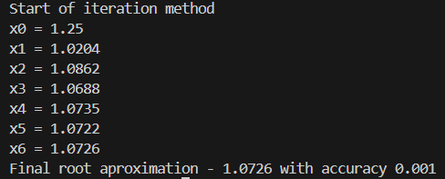

2) $0.5x+lg(x-1)=0.5$
Графически отделим корни:
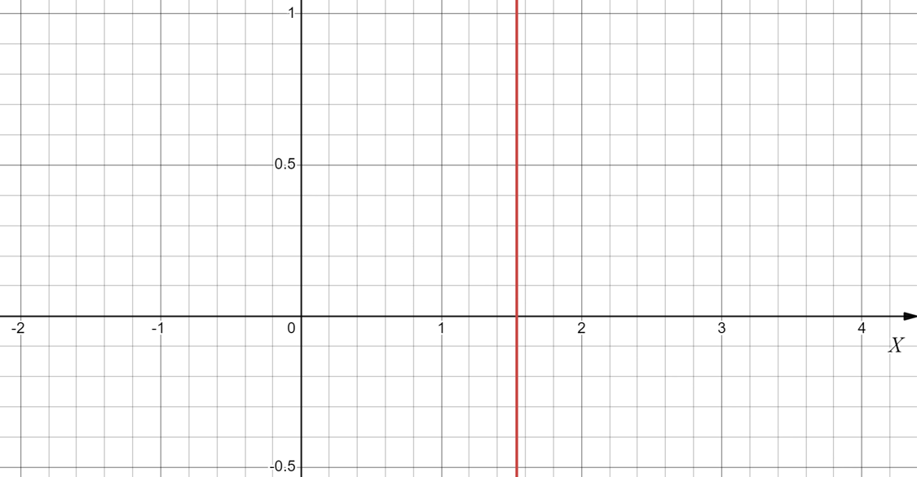
Уточним корень на отрезке [1.2; 1.8] методом итерации. Преобразуем исходное уравнение:
$$x=φ\left(x\right)={10}^{0.5-0.5x}+1$$
Оценим$\left|φ'\left(x\right)\right|=\left|-0.5*ln10*{10}^{0.5-0.5x}\right|$
$$\left|φ'\left(x\right)\right|=\left|-0.5*ln10*{10}^{0.5-0.5x}\right|∈\left[0.45;0.91\right] \text{при }x∈\left[1.2;1.8\right]$$
$\left|φ'\left(x\right)\right|<1\text{ при }x∈\left[1.2;1.8\right],$следовательно, метод итерации сходится независимо от начального приближения.
Уточним корень с точностью ε = 0.001, используя функцию$φ\left(x\right)={10}^{0.5-0.5x}+1.$В качестве начального приближения берем точку$x_{0}=1.5.$
Результат: приближенный корень $x_{пр}=1.53784; f\left(x_{пр}\right)≈-0.000427.$
Вывод программы:
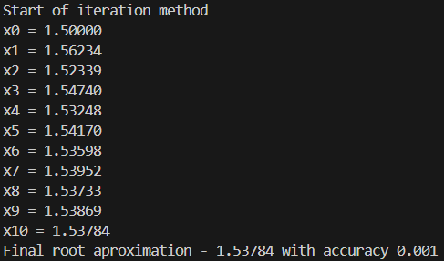

Задание №3
Отделить корни уравнений и уточнить по одному из них с точностью до 0.001
- методом хорд:$2x-lg(x)-7=0$
- методом касательных: $x^{3}-3x^{2}+6x-5=0$
- комбинированным методом:$x^{3}-3x^{2}-24x+10=0$

Теоретическая часть
Для уточнения корня$ξ∈\left[a,b\right]$уравнения f(x) = 0, где функция f(x) имеет непрерывные и сохраняющие знак на данном отрезке первую и вторую производные, с заданной точностью ε, можно использовать метод хорд. Его суть заключается в построении последовательности приближений${ x}_{n},$где $х_{n}$- точка пересечения оси абсцисс и хорды между значениями функции в точках c и$х_{n-1}.$Точка с — неподвижный конец отрезка [a, b], в котором знак функции совпадает со знаком второй производной. В качестве начального приближения$x_{0}$выбирается тот конец отрезка [a, b], в котором знак функции несовподает со знаком второй производной. Оценка погрешности метода производится по следующей формуле: $\left|ξ-x_{n}\right|≤\frac{M-m}{m}\left|x_{n}-x_{n-1}\right|,$Где M и m — соответственно максимальное и минимальное значение$\left|f'\left(x\right)\right|$на отрезке [a, b]. Таким образом, для получения заданной точности ε, необходимо рассчитывать приближения до тех пор, пока не будет выполнено неравенство:$\left|x_{n}-x_{n-1}\right|≤\frac{m}{M-m}ε.$ Если отрезок настолько узок, что $M_{1}≤2m_{1}$, то $\left|ξ-x_{n}\right|≤|x_{n}-x_{n-1}|$. Тогда, как только $\left|x_{n}-x_{n-1}\right|< ε$, то гарантировано, что $\left|ξ-x_{n}\right|<ε$
Для уточнения корня$ξ∈\left[a,b\right]$уравнения f(x) = 0, где функция f(x) имеет непрерывные и сохраняющие знак на данном отрезке первую и вторую производные, применяется метод касательных. Метод состоит в вычислении последовательности приближений$x_{n+1}=x_{n}-\frac{f\left(x_{n}\right)}{f^{'\left(x_{n}\right)}}.$Можно показать, что если функция на концах отрезка принимает разные знаки, а$f^{'\left(x\right)}$и $f^{''\left(x\right)}$отличны от нуля и сохраняют знаки, то при выборе начального приближения$x_{0}: f\left(x_{0}\right)f^{''\left(x_{0}\right)}>0$последовательность приближений будет сходится. Оценка погрешности метода производится по следующей формуле: $\left|ξ-x_{n}\right|≤\frac{M_{2}}{2m_{1}}{\left(x_{n}-x_{n-1}\right)}^{2,}$Где$M_{2}$- максимальное значение модуля второй производной, $m_{1}$минимальное значение модуля первой производной на отрезке [a, b]. Таким образом, для получения заданной точности ε, необходимо рассчитывать приближения до тех пор, пока не будет выполнено неравенство:$\left|x_{n}-x_{n-1}\right|≤\sqrt{\frac{2m_{1}}{M_{2}}ε}.$ Если отрезок настолько узок, что $M_{2}≤2m_{1}$, то $\left|ξ-x_{n}\right|≤|x_{n}-x_{n-1}|$. Тогда, как только $\left|x_{n}-x_{n-1}\right|< ε$, то гарантировано, что $\left|ξ-x_{n}\right|<ε$
Если метод хорд дает приближение по избытку или недостатку, то метод касательных — по недостатку или избытку соответственною. Таким образом для уточнения корня можно использовать оба способа одновременно. Этот метод называется комбинированным. На каждой итерации приближение, полученное методом касательных, используется в качестве неподвижного конца для метода хорд. Погрешность оценивается по следующей формуле:$\left|ξ-x_{n}\right|≤\left|{\bar{x}}_{n}-x_{n}\right|,$где${\bar{ x}}_{n}$- приближения, полученные методом касательных,$x_{n}$- приближения, полученные методом хорд.

Практическая часть
  - $f\left(x\right)=2x-lg(x)-7$
Графически отделим корни:
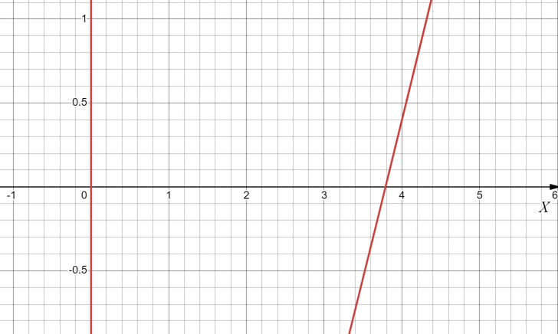
Уточним корень на отрезке$\left[3.5, 4\right]$методом хорд.
$f^{'\left(x\right)}= 2-ln10*\lg\left(x\right). { M}_{2}=-0.884, m_{1}=0.613 так как$Рассчитаем последовательность$x_{n+1}=x_{n}-\frac{f\left(x_{n}\right)}{f\left(x_{n}\right)-f\left(1\right)}\left(x_{n}-1\right)$ до тех пор, пока не выполнится неравенство $\left|x_{n}-x_{n-1}\right|<ε=0.0001.$ (т.к ${ M}_{1}≤2m_{1}$)
Результат: приближенный корень $x_{пр}=3.7893; f\left(x_{пр}\right)≈0.00004.$
Вывод программы:
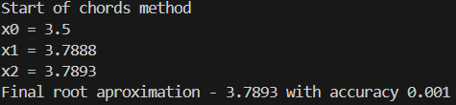
2)$f\left(x\right)={x }^{3}+3x^{2}+6x-5$
$f\left(0\right)=-1.2<0; f\left(1\right)=0.3>0;$Следовательно, корень находится на отрезке [0, 1]. Других корней не так как производная больше нуля для любого х, следовательно, функция возрастает на всей числовой прямой. Уточним корень используя метод касательных.
$f^{'\left(x\right)}=3x^{2}+6x+6$ $, m_{1}=15$
$$f^{''\left(x\right)}=6x+6>0\text{ при }x∈\left[0,1\right], { M}_{2}=12$$
Возьмем начальное приближение$x_{0}=0.5.$
Рассчитаем последовательность$x_{n+1}=x_{n}-\frac{f\left(x_{n}\right)}{f'\left(x_{n}\right)}$до тех пор, пока не выполнится неравенство $\left|x_{n}-x_{n-1}\right|≤ε<0.001$ (т.к ${ M}_{1}≤2m_{1}$)
Результат: приближенный корень $x_{пр}=0.6097; f\left(x_{пр}\right)≈0.00005.$
Вывод программы:
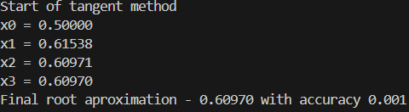

3)$f\left(x\right)=x^{3}-3x^{2}-24x-10$
$f^{'\left(x\right)}=3x^{2}-6x; f^{'}\left(x\right)=0\text{ при }x=2 и x=0,$ следовательно, вещественная ось разбивается на три участка, где могут быть корни.
$f\left(-4\right)=-26<0; f\left(-3\right)=8>0,$следовательно, на отрезке [-4,-3] находится корень.
$f\left(6\right)=-46<0; f\left(7\right)=18>0,$следовательно, на отрезке [6,7] находится корень.
$f\left(-1\right)=10>0; f\left(0\right)=-10<0,$следовательно, на отрезке [-1,0] находится корень.
Уточним корень на отрезке [-1,0] комбинированным методом. Рассчитаем последовательности${ A}_{n+1}=A_{n}-\frac{f\left(A_{n}\right)}{f\left(B_{n}\right)-f\left(A_{n}\right)}\left(B_{n}-A_{n}\right); B_{n+1}=B_{n}-\frac{f\left(B_{n}\right)}{f'\left(B_{n}\right) }$ до тех пор, пока не выполнится неравенство $\left|A_{n}-B_{n}\right|<0.001$
Результат: приближенный корень $x_{пр}=-0.44519; f\left(x_{пр}\right)≈0.0017$
Вывод программы:
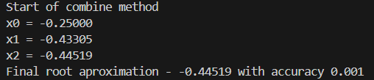

Приложения
Исходный код
iterations.cpp:
#include <iostream>
#include <string>
#include <vector>
#include <math.h>
#include <functional>
#include <iomanip>

void printIterations(std::function<double(double)> func, double x0, double accuracy) {
double prev;
double cur = x0;
int count = 1;
std::cout << "Start of iteration method\n";
std::cout << "x0 = " << cur << std::endl;
while (std::abs(cur - prev) >= accuracy) {
prev = cur;
cur = func(cur);
std::cout << "x" << count << " = ";
std::cout << cur << std::endl;
count++;
}
std::cout << "Final root aproximation - " << cur << " with accuracy " <<
std::fixed << std::setprecision(3) << accuracy << std::endl;
}

int main() {
std::cout.precision(5);
std::cout << "Task 1\n";
auto func1 = [](double x) {return std::cbrt(2 - 0.2 * std::pow(x, 2) - 0.5 * x);};
printIterations(func1, 1.25, 0.001);

std::cout << "Task 2\n";
std::cout.precision(5);
auto func2 = [](double x) {return std::pow(10, 0.5 - 0.5 * x) + 1;};
printIterations(func2, 1.5, 0.001);
}

methods.cpp:
#include <iostream>
#include <string>
#include <vector>
#include <math.h>
#include <functional>
#include <iomanip>
#define e 0.000000001

double derrivative(std::function<double(double)> func, double x) {
double deltaf = func(x+e);
double result = (func(x + e) - func(x)) / e;
return result;
}

void printTangent(std::function<double(double)> func, double x0, double accuracy) {
double prev;
double cur = x0;
int count = 1;
std::cout << "Start of tangent method\n";
std::cout << "x0 = " << cur << std::endl;
while (std::abs(cur - prev) >= accuracy) {
prev = cur;
cur = prev - func(prev) / derrivative(func, prev);
std::cout << "x" << count << " = ";
std::cout << cur << std::endl;
count++;
}
std::cout << "Final root aproximation - " << cur << " with accuracy " <<
std::fixed << std::setprecision(3) << accuracy << std::endl;
}

void printChords(std::function<double(double)> func, double start, double end, double accuracy) {
double prev;
double cur = start;
int count = 1;
std::cout << "Start of chords method\n";
std::cout << "x0 = " << cur << std::endl;
while (std::abs(cur - prev) >= accuracy) {
prev = cur;
if (start < end) {
cur = prev - func(prev) * (end - prev) / (func(end) - func(prev));
}
else {
cur = prev - func(prev) * (prev - end) / (func(prev) - func(end));
}
std::cout << "x" << count << " = ";
std::cout << cur << std::endl;
count++;
}
std::cout << "Final root aproximation - " << cur << " with accuracy " <<
std::fixed << std::setprecision(3) << accuracy << std::endl;
}

void printCombine(std::function<double(double)> func, double start, double end, double accuracy) {
double prev1;
double cur1 = start;
double prev2;
double cur2 = end;
int count = 1;
std::cout << "Start of combine method\n";
std::cout << "x0 = " << (cur1 + cur2) / 2 << std::endl;
while (std::abs(cur1 - cur2) / 2 >= accuracy) {
prev1 = cur1;
prev2 = cur2;
if (start < end) {
cur1 = prev1 - func(prev1) * (end - prev1) / (func(end) - func(prev1));
}
else {
cur1 = prev1 - func(prev1) * (prev1 - end) / (func(prev1) - func(end));
}
cur2 = prev2 - func(prev2) / derrivative(func, prev2);
std::cout << "x" << count << " = ";
std::cout << (cur1 + cur2) / 2 << std::endl;
count++;
}
std::cout << "Final root aproximation - " << (cur1 + cur2) / 2 << " with accuracy " <<
std::fixed << std::setprecision(3) << accuracy << std::endl;
}

int main() {
std::cout << "Task1\n";
std::cout.precision(5);
auto func1 = [](double x) {return 2*x - std::log10(x) - 7;};
printChords(func1, 3.5, 4, 0.001);

std::cout << "Task2\n";
std::cout.precision(5);
auto func2 = [](double x) {return std::pow(x, 3) + 3 * std::pow(x, 2) + 6*x - 5;};
printTangent(func2, 0.5, 0.001);

std::cout << "Task3\n";
std::cout.precision(5);
auto func3 = [](double x) {return std::pow(x, 3) - 3 * std::pow(x, 2) -24*x - 10;};
printCombine(func3, -0.5, 0, 0.001);
}

